 | МИНИСТЕРСТВО НА ЗЕМЕДЕЛИЕТО И ХРАНИТЕ  „ЮГОЗАПАДНО ДЪРЖАВНО ПРЕДПРИЯТИЕ“ДП БЛАГОЕВГРАД  ТЕРИТОРИАЛНО ПОДЕЛЕНИЕ „ДЪРЖАВНО ГОРСКО СТОПАНСТВО ЯКОРУДА“ | 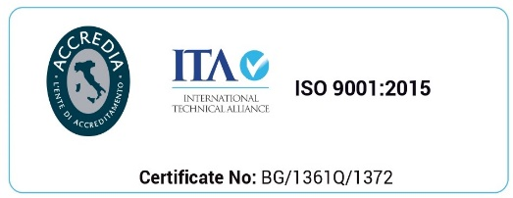
2790,град Якоруда, ул. Хаджи Никола Вардев 1; тел.+35974422227, e-mail: dgsyakoruda@abv.bg

УТВЪРДИЛ,
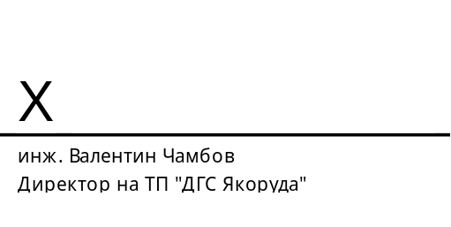

ЦЕНОРАЗПИС
за продажба на пчелен мед, собственост на ТП „ДГС Якоруда”

№ по ред | Наименование | Тип опаковка | Цена в лв. без ДДС | Цена в евро без ДДС
1. | Пчелен мед | Стъклен буркан 950 гр. | 20,00 | 10,23

Предложил,

